2026/08/31 3455由田/強力買進
受訪人：公司經營團隊
紀錄者：Jasper

- 投資建議：買進，受惠ASEH CoWoS、ABF廠積極擴產，營收上升期將到來，亦有CPO與Auto OM產品瞄準新藍海市場驗證中

- 黃光RDL AOI訂單追加50台，目前累積170台，後續仍有望追加
- CPO六面終檢驗證進入尾聲，有望在2H26通過驗證並接獲首批訂單
- 後段Auto OM新產品剛送驗台積，切入目標市場規模龐大
- ABF終檢設備在手訂單約30台，需求上升趨勢明確
- 預估26F/27F EPS 6/25元，25x PE，TP 625，Upside 146%，強力買進

- 預估損益表

保守版假設：RDL AOI 26/27年 40/130台，共170台；CPO檢查機 26/27年 0/0台；尚未估計Auto OM
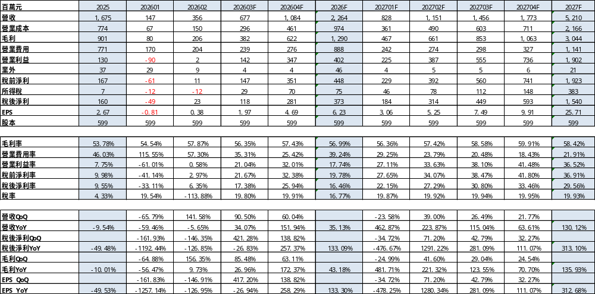

樂觀版假設：RDL AOI 26/27年 40/130台，共170台；CPO檢查機 26/27年 0/70台；尚未估計Auto OM，仍有巨大上修空間，將持續追蹤
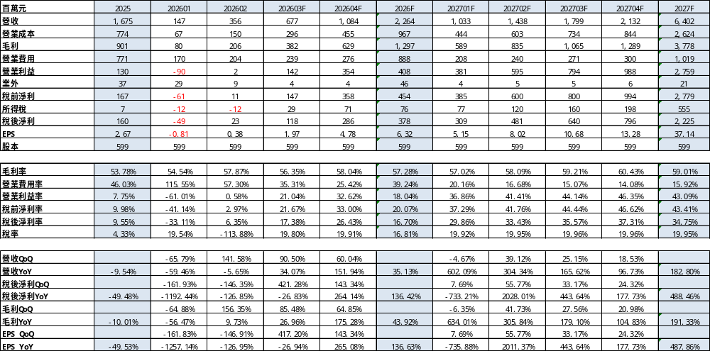

- 公司簡介
- 由田新技股份有限公司成立於1992年，主要以機器視覺為核心技術的自動光學檢測設備製造商，目前已擁有百餘項國內外專利技術，並持續投入研發創新工作。機器視覺在工業品管檢測方面，以其優於人眼的高精確性進行檢測、識別、量測、導引定位等功能，取代傳統人工目檢，大幅提高品管效益。此外，公司還研發其他應用產品，包含眼動控制輔具智能安防系統、媒體互動產品等。
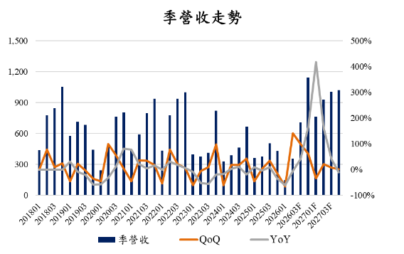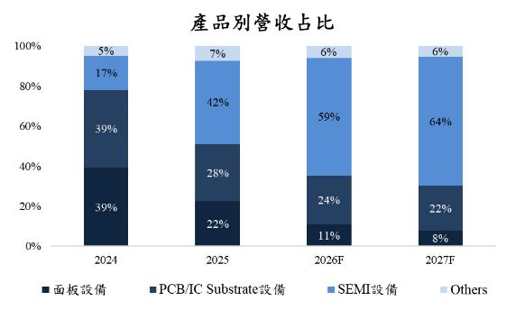

- 整體營運展望
- 黃光RDL AOI：圓級黃光製程自動光學檢測（AOI）設備，主要應用於 8～12 吋晶圓的 RDL 黃光製程，透過白光與螢光雙重光學系統，針對線路及孔洞缺陷進行高速檢測，並可進一步辨識 PI/PR 等有機材料殘留。設備具備 1.0～1.4 μm 線路檢測精度，在兼顧高檢出率與低誤報率的情況下，可滿足先進封裝 RDL 製程對細線路缺陷檢測的需求。
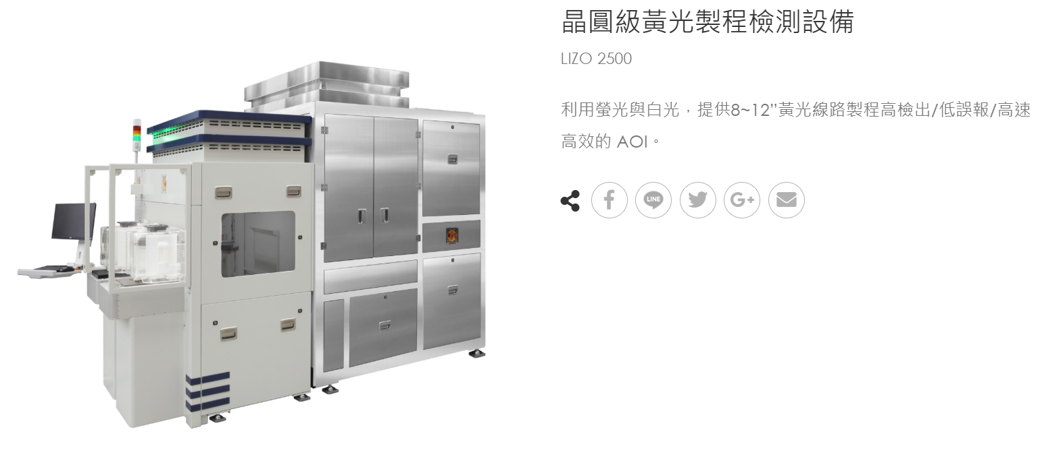
  - ASP約3000~3500w
  - 在手訂單約170台，未來高機率將再追加，如何對應ASEH CoWoS產能換算需求需調查
  - 主要客戶為ASEH(ASE+SPIL)
  - 競爭對手為7853政美應用、Onto等

- CPO六面終檢：傳聞共兩台機種(官網尚未上架)，包含Package level六面終檢(SPIL封裝完)與Lens檢查，驗證狀態須持續追蹤，產業調查表示近期有望完成驗證。
  - ASP推估約1500~2000w
  - 場內驗證中(SPIL台中)尚未下單，將持續追蹤，潛在需求調查中(對應OE需求換算)
  - 主要客戶為SPIL
  - 競爭對手為KLA、Onto、牧德等

- Auto OM微觀巨觀檢：晶圓級巨觀／微觀全自動檢測設備，主要應用於 8～12 吋晶圓的製程檢測，整合多頻譜光源與光學檢測技術，可提供白光及螢光顯微觀察，並進一步整合膜厚量測、應力／殘留分析及晶圓邊緣狀態分析（CESA）等功能，另可選配 Bevel 檢測。相較於單一缺陷檢測設備，MVDA 2500 將多項晶圓表面與薄膜相關檢測功能整合於同一平台，可用於晶圓製程中的應力、殘留物及邊緣缺陷等綜合分析，提升檢測效率與設備整合度。
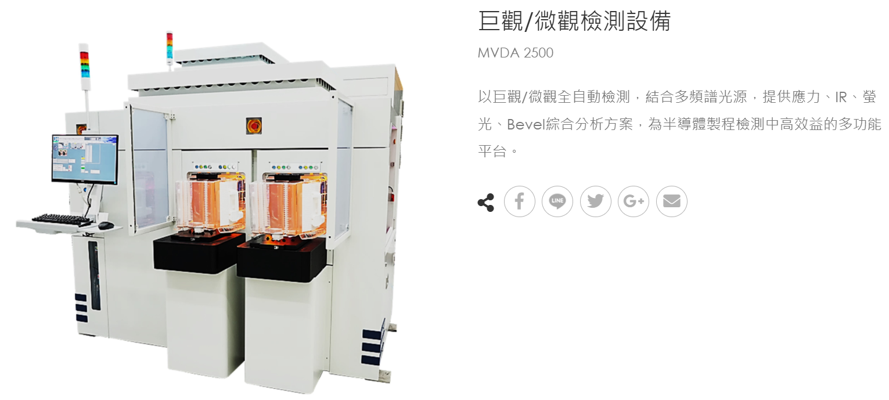
  - ASP 推估約1500~2000w
  - 驗證中(TSMC AP6、F15)尚未下單，將持續追蹤，潛在需求調查中(對應CoWoS需求換算)
  - 主要客戶為TSMC與ASEH
  - 競爭對手為7822倍利科

- ABF 載板終檢：應用於覆晶基板的最終外觀檢測，針對基板線路及各類外觀缺陷進行自動化檢查。設備採用特殊 U 型持續檢測流程與盤進盤出的進出料設計，可降低基板於不同檢測站間的等待時間並提升產出效率；同時配置細線路檢測站，強化高密度、細線路基板的缺陷檢出能力。此外，設備具備自動翻轉基板進行雙面檢測，以及 OK/NG 自動分類功能，兼顧高精度檢測與生產自動化，適合高階覆晶基板的量產檢測需求。
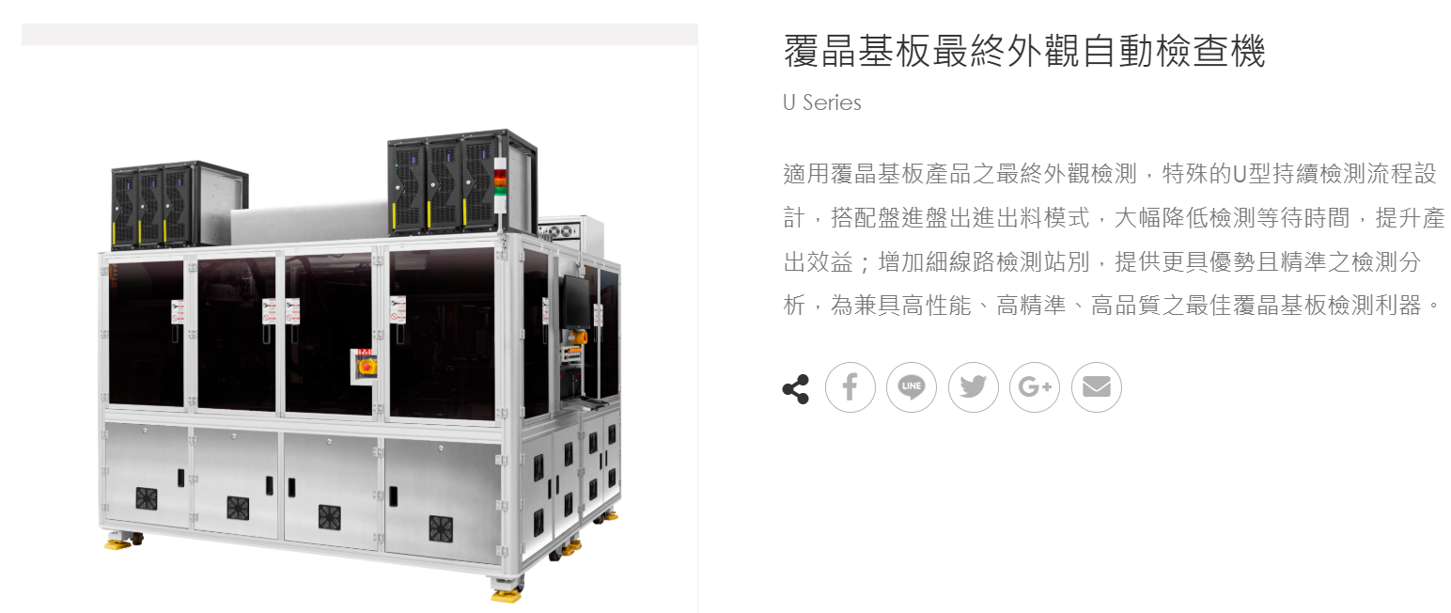
  - ASP推估約為1500~2000w
  - 景碩在手訂單約30台(其餘ABF客戶調查中)，後續洽談中
  - ABF終檢市佔第一，景碩、欣興、南電等大廠皆為客戶
  - 競爭對手調查中

- 其餘補充資料
  - 近日由田公告將發行CB，傳聞將用於備料與平鎮生產基地擴產
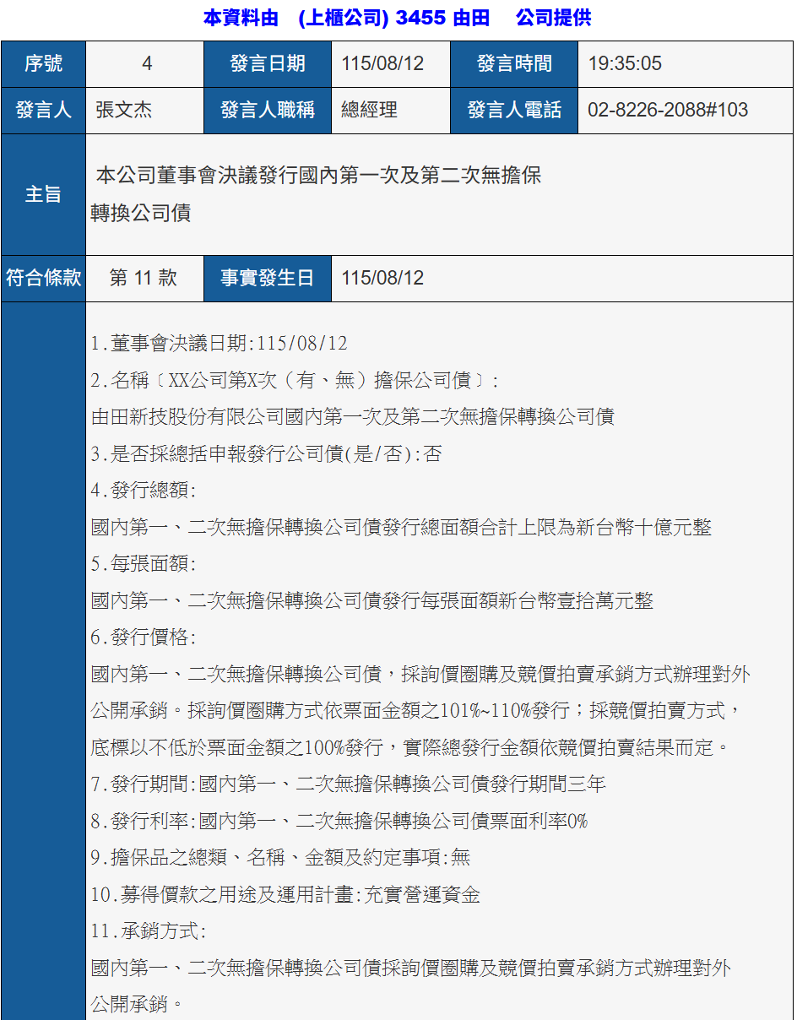

----------------------------------
僅供富利得內部參考，請勿外傳

